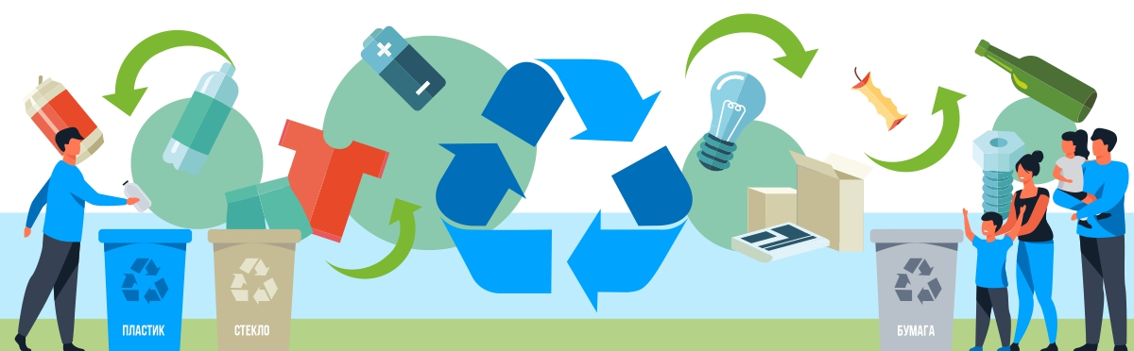

Хотите, чтобы мусор не просто убирался, но и правильно утилизировался?
Давайте вместе начнём вести раздельный сбор отходов! Бумагу и пластик – кидать в разные контейнеры, крышечки – отдавать на переработку.
Главное – начать. И будет чище. А экологическая обстановка – благоприятнее.
О правилах раздельного сбора мусора – читайте здесь
Подробнее об утилизации
ПЛАСТИКА

СТЕКЛА И ПРОЧИХ БЫТОВЫХ ОТХОДОВ

